今日动态

1月17日 星期三 来园8人
一、来园
苏安柒，万洛依，朱长睿，唐煜，卢彦霖，高亦可，储奕，马浩磊小朋友今天能坚持来园，为你们点赞哦。
苏安柒，万洛依，朱长睿，唐煜，卢彦霖，高亦可，储奕，马浩磊小朋友能热情打招呼。
苏安柒，万洛依，朱长睿，唐煜，储奕，马浩磊小朋友能及时签到。

二、区域游戏
区域 | 游戏幼儿
图书区 | 马浩磊，卢彦霖
智慧区 | 高亦可
娃娃家 | 苏安柒，朱长睿，唐煜，储奕
美工区 | 万洛依

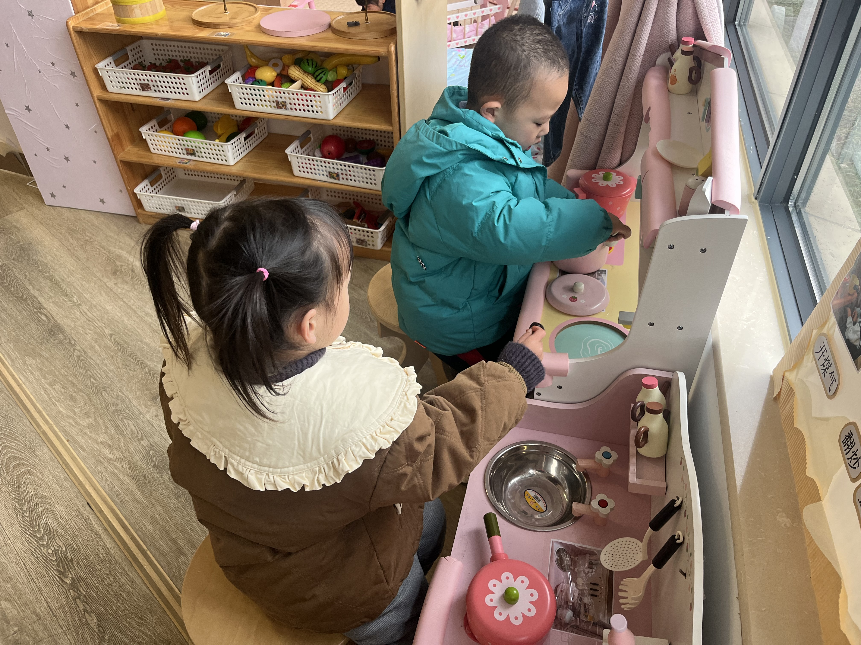 | 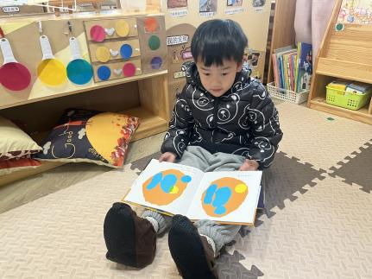 | 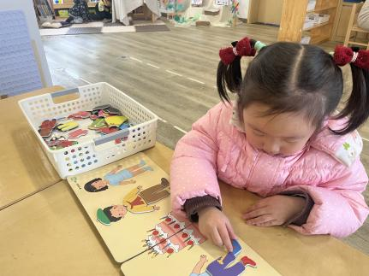

三、音乐：快乐小猪
这是一节律动活动。《快乐小猪》是一首节奏鲜明，旋律欢快的歌曲。歌词主要讲述了一只聪明可爱善良的小猪，怎样让自己每一天过得开开心心的情景，其内容积极向上，曲调欢快动感，能给人带来好心情。本次活动主要通过欣赏歌曲，初步理解歌词内容，并尝试用简单的身体动作表现歌曲，激发幼儿表现的与欲望。
活动中能喜欢听音乐，感受歌曲欢快的节奏和愉快的情绪的小朋友有：苏安柒，万洛依，朱长睿，唐煜，卢彦霖，高亦可，储奕，马浩磊。
能理解歌词内容，尝试用简单的动作表现歌曲的小朋友有：苏安柒，万洛依，朱长睿，唐煜，卢彦霖，高亦可，储奕，马浩磊。

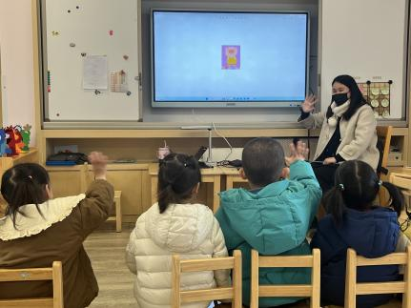 | 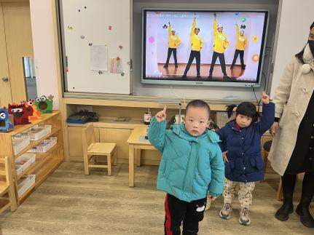 | 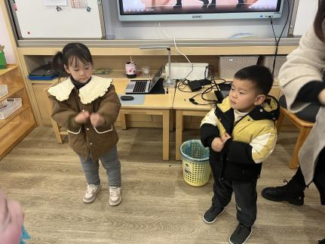

四、就餐
今日午餐吃的意大利面，肉圆鹌鹑蛋木耳汤。
午餐活动中苏安柒，朱长睿，唐煜，卢彦霖，储奕，马浩磊小朋友能在规定的时间内吃完自己的一份饭菜。
苏安柒，万洛依，朱长睿，唐煜，卢彦霖，高亦可，储奕，马浩磊小朋友能及时捡起掉落的饭菜。

